06 января 2020 года в нашем районе состоялся фестиваль "Новогодние семейные игры-2020".
На муниципальном этапе Фестиваля приняли участие семьи-победители школьных этапов.
Из МБОУСОШ с.Верхнекудашево участвовала семья Фархуллиных : папа Фархуллин Альберт, мама – Фархуллина Разиля и дочка-ученица 1 класса Эмилия.
Они стали победителями в номинации"Самая дружная семья". Прошло мероприятие на одном дыхании.
Все участники получили море позитива, а победители заслуженные награды и грамоты.

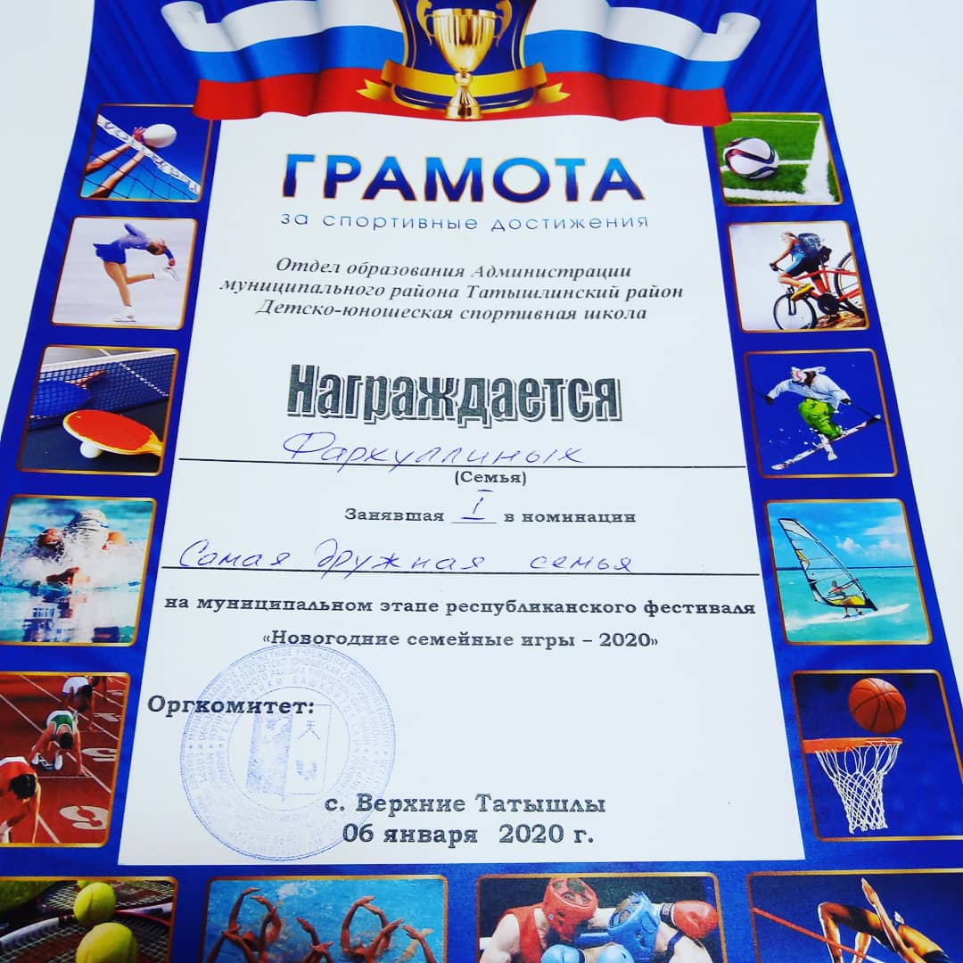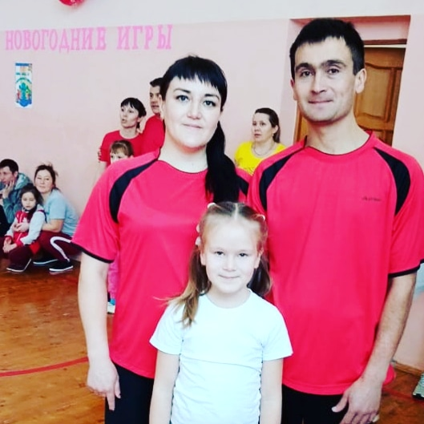

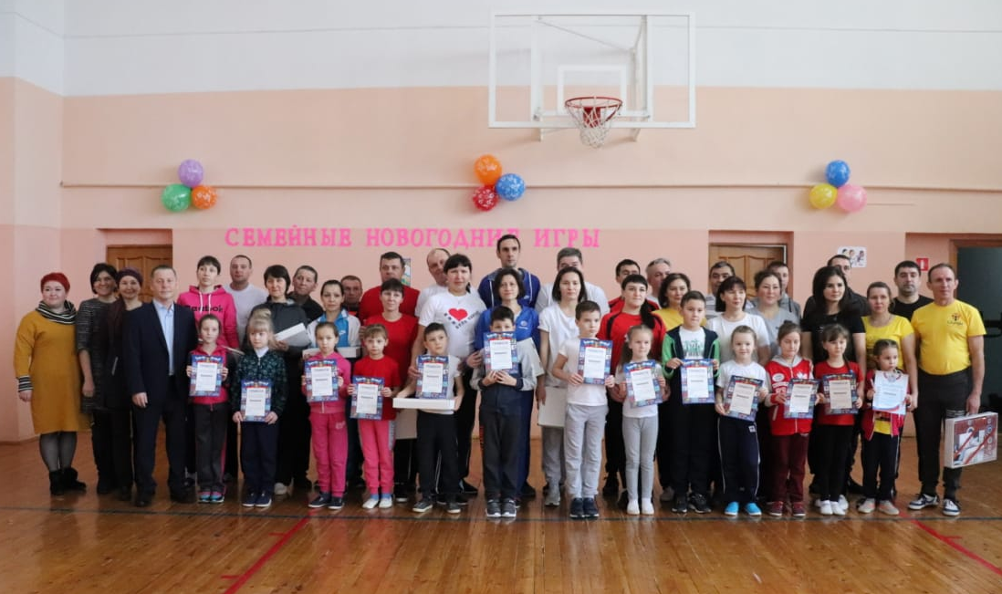

Классный руководитель Рафикова И.А.

